**Карта тестовых заданий**

**Компетенция** ОПК-2: Способен применять фундаментальные основы теории моделирования как основного метода исследования и научно обоснованного метода оценки характеристик сложных систем, используемого для принятия решений в сфере проектирования и постройки средств океанотехники.

**Индикатор** ОПК-2.3: Осуществляет руководство инновационными конструкторскими исследованиями, созданием и модернизацией проектов судов, плавучих сооружений, аппаратов и их составных частей

**Дисциплина** Математическое моделирование в отрасли

**Описание теста:**

1. Тест состоит из 70 заданий, которые проверяют уровень освоения компетенций обучающегося. При тестировании каждому обучающемуся предлагается 30 тестовых заданий по 15 открытого и закрытого типов разных уровней сложности.

2. За правильный ответ тестового задания обучающийся получает 1 условный балл, за неправильный ответ – 0 баллов. По окончании тестирования, система автоматически определяет «заработанный итоговый балл» по тесту, согласно критериям оценки

3 Максимальная общая сумма баллов за все правильные ответы составляет – 100 баллов.

4. Тест успешно пройден, если обучающийся правильно ответил на 70% тестовых заданий (61 балл).

5. На прохождение тестирования, включая организационный момент, обучающимся отводится не более 45 минут. На каждое тестовое задание в среднем по 1,5 минуты.

6. Обучающемуся предоставляется одна попытка для прохождения компьютерного тестирования.

**Кодификатором** теста по дисциплине является раздел рабочей программы «4. Структура и содержание дисциплины (модуля)»

**Комплект тестовых заданий**

**Задания закрытого типа**

**Задания альтернативного выбора**

*Выберите* ***один*** *правильный ответ*

**Простые (1 уровень)**

1. Исследование какого-либо объекта или системы объектов, некоторого процесса путем построения и изучения его моделей, использование моделей для определения или уточнения характеристик и рационализации способов построения конструируемых объектов и т.д.
2. **моделирование;**
3. теоретические исследования;
4. экспериментальные исследования.
5. Любой образ, аналог мысленный или установленный, формула, описание, схема, чертеж, карта, алгоритм и т. п. какого либо объекта, процесса или явления, используемый в качестве его заменителя или представителя.
6. аналог;
7. **модель;**
8. объект.
9. Степень соответствия интересующих свойств модели аналогичным свойствам натуры в заданных диапазонах состояний системы и (или) входных воздействий.
10. **адекватность;**
11. масштабируемость;
12. универсальность

4. Приспособляемость к целям моделирования широкого круга интересующих явлений в широком классе моделируемых систем.

1. адекватность
2. **универсальность**
3. масштабируемость

5. Скорость имитации работы натуры (особенно важная характеристика, если предполагается работа модели в реальном времени).

1. **быстродействие**
2. масштабируемость
3. переносимость

**Средне –сложные (2 уровень)**

6. Возможность использования для моделирования одного класса систем, но значительно различающихся по величине и сложности.

1. **масштабируемость**
2. переносимость
3. адекватность

7. Возможность работы модели на устройствах различной производительности и мощности

1. **переносимость**
2. адекватность
3. преемственность

8. Модель, создаваемая путем замены объектов моделирующими устройствами, которые имитируют определённые характеристики либо свойства этих объектов является.

1. математической
2. **физической**
3. смешанной.

9. Модель построенная формальными методами и средствами абстрактного объекта изофункционального исследуемому объекту для последующего приложения математических методов количественного и качественного анализа.

1. формальная
2. физическая
3. **математическая**

10. Задача в которой структура модели и все её параметры считаются известными, а исследовательские действия состоят в том, чтобы провести исследование модели для извлечения полезного знания об объекте.

А) обратная;

**Б) прямая**

В) частная.

11 Для решения задачи корректного управления системой нет необходимости, чтобы эта система была...

**А) информативна;**

Б) управляема;

В) наблюдаема.

12. Схема приведенная на рисунке соответствует

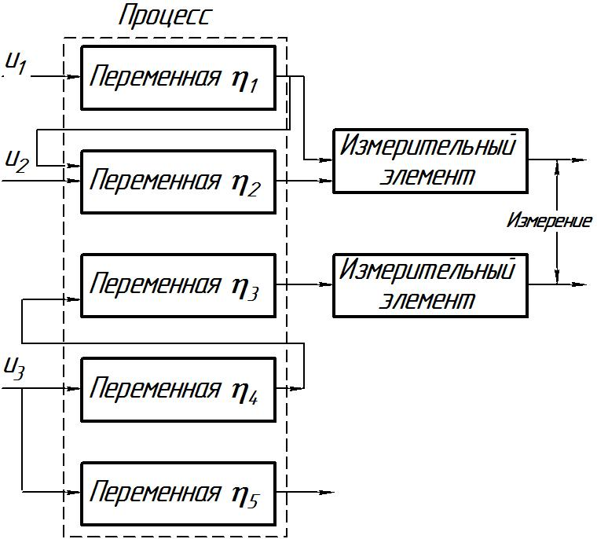

А) смешанной системе;

Б) наблюдаемой системе;

**В) ненаблюдаемой системе.**

13. Схема приведенная на рисунке соответствует

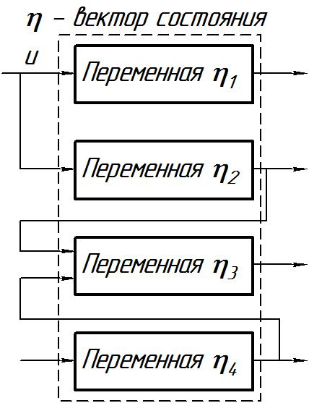

А) смешанной системе;

Б) управляемой системе;

**В) неуправляемой системе.**

14. Схема приведенная на рисунке соответствует

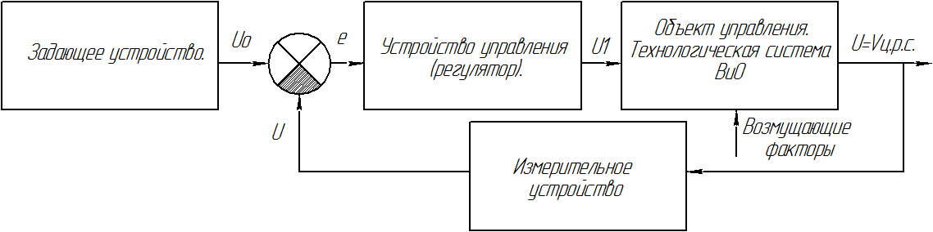

**А) управляемой системе;**

Б) неуправляемой системе;

В) смешанной системе.

15. График приведенный на рисунке характеризует случайную величину, которая является...

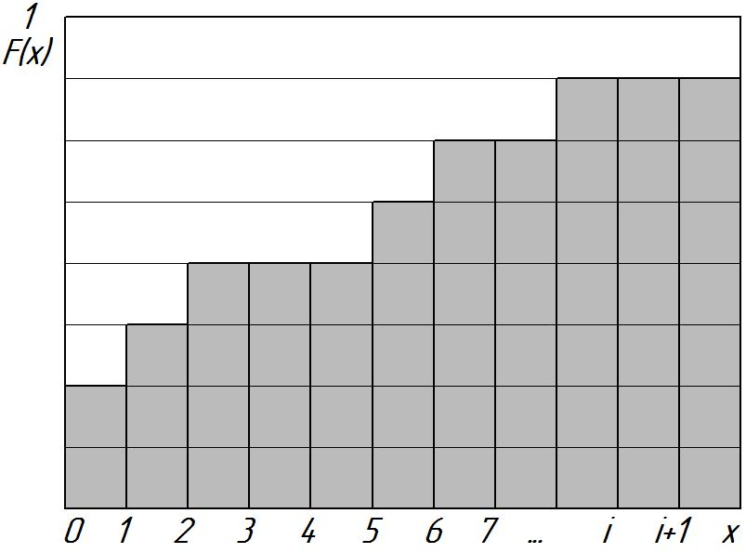

А) смешанной;

Б) непрерывной;

**В) дискретной.**

16. График приведенный на рисунке характеризует случайную величину, которая является...

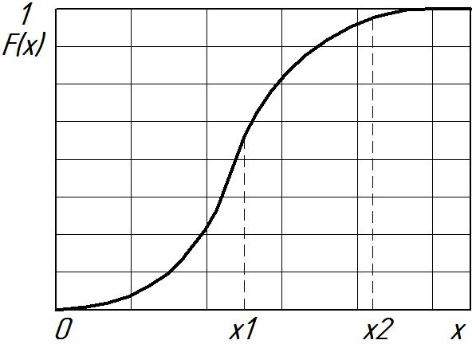

А) смешанной;

**Б) непрерывной;**

В) дискретной.

17. К дискретным распределениям **не относится ...**

**А) равномерное распределение**

Б) биномиальное распределение

В) распределение Пуассона.

18. К непрерывным распределениям **не относится**.

А) распределение Гаусса

**Б) биноминальное распределение**

В) распределение Стьюдента

19. Если одна реализация случайного процесса содержит всю информацию о его вероятностных свойствах он называется …

А) стационарным

**Б) эргодическим**

В) нестационарным

20. Если вероятностные характеристики случайного процесса (плотность распределения и все моментные функции) инвариантны относительно начала отсчета времени он называется...

А) нестационарным

Б) эргодическим

**В) стационарным**

21. Метод моделирования, позволяющий строить модели, описывающие процессы так, как они проходили бы в действительности называется...

А) лабораторное моделирование

Б) непрерывное моделирование

**В) имитационное моделирование**

**22.** В САПР машиностроительных отраслей промышленности выделяют **не существует** системы

**А) производственного проектирования;**

Б) конструкторского проектирования;

В) технологического проектирования;

**Сложные (3 уровень)**

23. Метод имитационного моделирования, который используется для исследования децентрализованных систем, динамика функционирования которых определяется не глобальными правилами и законами, а тогда, когда эти глобальные правила и законы являются результатом индивидуальной активности элементов группы.

А) дискретно-событийное моделирование;

**Б) агентное моделирование;**

В) системная динамика

24 Метод имитационного моделирования, основанный на абстрагировании от непрерывной природы событий и рассмотрении только основных событий моделируемой системы.

**А) дискретно-событийное моделирование,**

Б) агентное моделирование,

В) системная динамика.

25 Метод имитационного моделирования, который предполагает построение для исследуемой системы графических диаграмм причинных связей и глобальных влияний одних параметров на другие во времени, а затем созданная на основе этих диаграмм модель имитируется на компьютере.

**А) системная динамика**

Б) проблема,

В) гипотеза,

**Задания на установление соответствия**

*Установите соответствие между левым и правым столбцами.*

**Простые (1 уровень)**

26 Установите соответствие:

**(1А, 2Б)**

1. Сущность однофакторного метода эксперимента заключается в том, что...,

2. Сущность многофакторного метода эксперимента заключается в том, что...,

А) варьируется один фактор па нескольких уровнях, все другие факторы поддерживаются постоянными;

Б) происходит варьирование всех переменных сразу, а не варьирование поочередно каждой переменной.

В) не происходит варьирование переменных

27 Установите соответствие:

**(1Б, 2А)**

1 САПР на базе подсистемы машинной графики и геометрического моделирования ориентированы на ...

2 САПР на базе СУБД ориентированы на ...

А) приложения, в которых при сравнительно несложных математических расчётах перерабатывается большой объём данных.;

Б) приложения, где основной процедурой проектирования является конструирование, т.е. определение пространственных форм и взаимного расположения объектов.

В) совокупность подсистем.

**Средне-сложные (2 уровень)**

28 Установите соответствие:

**(1Б, 2А)**

1. САПР конструкторского проектирования позволяет

2. САПР технологического проектирования позволяет

А) проектировать технологические процессы, составляющее часть технологической подготовки производства в системах САМ (Computer Aided Manufacturing).;

Б) разрабатывать конструкции и их элементы в сиcтемах CAD (Computer Aided Design).

В) произвести расчёты и инженерный анализ в системах CAE (Computer Aided Engineering).;

29 Установите соответствие:

**(1Б, 2А)**

1. Алгоритмическая форма представления модели это

2. Графическая форма представления модели это

А) представление модели на некотором графическом языке (например, язык графов, диаграммы, графики и т.п.);

Б) запись соотношений модели и выбранного численного метода решения в форме алгоритм;

В) запись соотношений модели с помощью традиционного математического языка безотносительно к методу решения уравнений модели.

30 Установите соответствие:

**(1Б, 2А)**

1. Адекватность это

2. Универсальность это

А) приспособляемость к целям моделирования широкого круга интересующих явлений в широком классе моделируемых систем.

Б) степень соответствия интересующих свойств модели аналогичным свойствам натуры в заданных диапазонах состояний системы и (или) входных воздействий

В) скорость имитации работы натуры (особенно важная характеристика, если предполагается работа модели в реальном времени).

31 Установите соответствие:

**(1А, 2Б)**

1. Система трехмерного проектирования, как твердотельного, так и поверхностного, оперирующая геометрией на уровне объектов - инженерных элементов. В системе реализуется проектирование сверху вниз - нисходящее проектирование.

2. Система автоматизированного проектирования французской фирмы Dassault Systèmes на базе платформы 3DEXPERIENCE. Комплексная система автоматизированного проектирования (CAD), технологической подготовки производства (CAM) и инженерного анализа (САЕ), включающая в себя инструментарий трёхмерного моделирования, подсистемы программной имитации сложных технологических процессов, развитые средства анализа и единую базу данных текстовой и графической информации.

А) Pro/ENGINEER (PTC Creo Parametric - новая версия);

Б) CATIA (Computer Aided Three-dimensional Interactive Application)

В) Unigraphics NX

32 Установите соответствие:

**(1Б, 2А)**

1. Система твердотельного параметрического моделирования механических конструкций В системе используется технология граничного моделирования (B-representation) с аналитическим или сплайновым описанием поверхностей.

2. Система для трёхмерного твердотельного моделирования в которой синтез конструкций выполняется с помощью булевых операций над объёмными примитивами, модели деталей формируются путём выдавливания (в том числе по криволинейным траекториям – кинематическая операция) или вращения контуров, построением тела по заданным сечениям.

А) КОМПАС

Б) Solid Works

В) Autodesk

33 Установите соответствие:

**(1Б, 2А)**

1. Переносимость это

2. Масштабируемость это

А) возможность использования для моделирования одного класса систем, но значительно различающихся по величине и сложности.

Б) возможность работы модели на устройствах различной производительности и мощности.

В) степень соответствия интересующих свойств модели аналогичным свойствам натуры в заданных диапазонах состояний системы и (или) входных воздействий

34 Установите соответствие:

**(1А, 2Б)**

1. Инвариантная форма представления модели это

2. Аналитическая форма представления модели это

А) запись соотношений модели с помощью традиционного математического языка безотносительно к методу решения уравнений модели;

Б) запись модели в виде результата аналитического решения исходных уравнений модели;

В) представление модели на некотором графическом языке (например, язык графов, диаграммы, графики и т.п.).

**Сложные (3 уровень)**

35. Установите соответствие:

**(1Б, 2А)**

1. При традиционном проведении эксперимента стратегия его проведения предусматривает

2. При планировании эксперимента стратегия его реализации предусматривает

А) выполнение эксперимента при малом числе специально подобранных значений факторов;

Б) выполнение всего массива опытов;

В) выполнение произвольного числа опытов.

**Задания открытого типа**

**Задания на дополнение**

*Напишите пропущенное слово.*

**Простые (1 уровень)**

36 Случайные величины, принимающие только целочисленные значения называются ______________ **(дискретными).**

37. Случайные величины, принимающие любые вещественные значения в некотором интервале называются _________________ (**непрерывными**).

38 Предел, к которому стремится выборочное среднее при стремлении объема выборки к бесконечности называется________________ (**математическое ожидание, математическим ожиданием**).

39. Точка на оси абсцисс, слева и справа от которой вероятности появления различных значений случайной величины равны друг другу и составляют 50 % называется ____________ (**медиана, медианой**);.

40. Система обобщенного знания, объяснения тех или иных сторон действительности, формируемой на основе известных принципов, аксиом, законов, суждений, положений, понятий, категорий и фактов это ___________________(**теория**).

41 Путь исследования, способ достижения цели, способ решения задачи это _________________(**метод**).

42. Если вероятностные характеристики случайного процесса (плотность распределения и все моментные функции) инвариантны относительно начала отсчета времени он называется ___________________________(**стационарным, стационарный**)

**Средне-сложные (2 уровень)**

43 Нахождение значения физической величины опытным путем с помощью специальных технических средствэто **________________(измерение, измерения).**

44 Процесс построения информационных моделей с помощью формальных языков это ______________________(**формализация)**.

45. Процесс выбора наилучшего варианта решения задачи из совокупности возможных вариантов, или путь достижения цели при данных условиях и ресурсах, или процесс приведения системы в наилучшее состояние это ________________________(**оптимизация**).

46 Процесс, в рамках которого реализуется взаимодействие между элементами технологической системы при изменяющихся условиях это ___________________ **(эксперимент).**

47 Форма модели в которой запись соотношений модели с помощью традиционного математического языка безотносительно к методу решения уравнений модели называется ___________________________ (**инвариантной, инвариантная**)

48 Форма модели в которой запись модели в виде результата аналитического решения исходных уравнений модели называется ____________________(**аналитической, аналитическая**).

49 Безразмерная величина, составленная из размерных физических параметров, определяющих рассматриваемое физическое явление называется критерием ____________________ (**подобия**).

50 Исследование объектов, явлений, процессов путем построения и изучения их моделей (например, математических) это _________________________ (**моделирование***)*.

51 Э*ксперимент, который* предусматривает измерение только выбранных показателей (параметров, переменных) в результате наблюдения за объектом без искусственного вмешательства в его функционирование называется ___________________ **(пассивный, пассивным).**

52 Эксперимент, связанный с выбором специальных входных сигналов (факторов) и контролирующий вход и выход исследуемой системы называется ___________________ **(активный, активным)**.

53 Эксперимент предполагающий выделение нужных факторов; стабилизацию мешающих факторов; поочередное варьирование интересующих исследователя факторов называется ____________________ (**однофакторный, однофакторным**).

54 Эксперимент, предусматривающий варьирование всех переменных сразу и каждый эффект оценивается по результатам всех опытов, проведенных в данной серии экспериментов называется __________________(**многофакторный, многофакторным**).

55. Наиболее распространенный эмпирический метод исследований ______________ (**эксперимент, эксперименты**).

56. Система формул, функций, уравнений, средствами которых описывается то или иное явление, процесс, объект в целом это **_______________ (математическая модель, модель).**

57. Совокупность точно заданных правил решения некоторого класса задач или набор инструкций, описывающих порядок действий исполнителя для решения определённой задачи это ___________ (**алгоритм**).

58.Структура модели и все её параметры считаются известными, а главная задача состоит в том, чтобы провести исследование модели для извлечения полезного знания об объекте. Задача связанная с такой моделью называется ________________(**прямой, прямая, прямая задача, прямой задачей**).

59. В задаче известно множество возможных моделей, надо выбрать конкретную модель на основании дополнительных данных об объекте. При этом чаще всего структура модели известна, и необходимо определить некоторые неизвестные параметры. Такая задача называется _____________________ (**обратной, обратной задачей, обратная, обратная задача**)

60. Пакет Simulink представляет собой мощнейший инструмент для создания, исследования и практического использования моделей широкого круга систем, включая линейные и нелинейные с дискретным и непрерывным временем и является расширением системы __________________________ (**MATLAB, матлаб, matlab**).

61. MathConnex выполняет функции имитационного моделирования моделей, представленных типовыми блоками в виде функциональной схемы, служит для интеграции различных приложений и обеспечения совместной работы с использованием объектных связей с системой _______________ (**MathCAD, маткад, MATHCAD, mathcad**).

62. Этап научного исследования, направленный на изучение элементов технологического процесса (продукции, оборудования, деятельности работников и т.п.) или процесса в целом называется __________________________(**технологический эксперимент**).

63. Степень соответствия интересующих свойств модели аналогичным свойствам натуры в заданных диапазонах состояний системы и входных воздействий называется ________________(**адекватность, адекватностью**).

64. Мера разброса значений [случайной величины](https://ru.wikipedia.org/wiki/%D0%A1%D0%BB%D1%83%D1%87%D0%B0%D0%B9%D0%BD%D0%B0%D1%8F_%D0%B2%D0%B5%D0%BB%D0%B8%D1%87%D0%B8%D0%BD%D0%B0) относительно её [математического ожидания](https://ru.wikipedia.org/wiki/%D0%9C%D0%B0%D1%82%D0%B5%D0%BC%D0%B0%D1%82%D0%B8%D1%87%D0%B5%D1%81%D0%BA%D0%BE%D0%B5_%D0%BE%D0%B6%D0%B8%D0%B4%D0%B0%D0%BD%D0%B8%D0%B5) называется _______________(**дисперсия,** **дисперсией, дисперсией случайной величины, дисперсия случайной величины**)

65. Интервал, который покрывает неизвестный параметр с заданной надёжностью, используемый в [математической статистике](https://ru.wikipedia.org/wiki/%D0%9C%D0%B0%D1%82%D0%B5%D0%BC%D0%B0%D1%82%D0%B8%D1%87%D0%B5%D1%81%D0%BA%D0%B0%D1%8F_%D1%81%D1%82%D0%B0%D1%82%D0%B8%D1%81%D1%82%D0%B8%D0%BA%D0%B0) при [оценке](https://ru.wikipedia.org/wiki/%D0%98%D0%BD%D1%82%D0%B5%D1%80%D0%B2%D0%B0%D0%BB%D1%8C%D0%BD%D0%B0%D1%8F_%D0%BE%D1%86%D0%B5%D0%BD%D0%BA%D0%B0) статистических параметров называется ________________(**доверительным, доверительный**)

66. Степень (относительная мера, количественная оценка) возможности наступления некоторого [события](https://ru.wikipedia.org/wiki/%D0%A1%D0%BE%D0%B1%D1%8B%D1%82%D0%B8%D0%B5_(%D1%82%D0%B5%D0%BE%D1%80%D0%B8%D1%8F_%D0%B2%D0%B5%D1%80%D0%BE%D1%8F%D1%82%D0%BD%D0%BE%D1%81%D1%82%D0%B5%D0%B9)) называется _______________________ (**вероятностью, вероятность**)

**Сложные (3 уровень)**

67 Методы, применяемые для выбора оптимальной структуры объекта, рационального взаимодействия его элементов и получения максимального конечного эффекта называются методами ________________________(**системного анализа**).

68. Эксперимент, предполагающий проведение опытов в естественных условиях существования объекта исследования (чаще всего используется в биологических, социальных, педагогических и психологических науках) называется **______________________(естественный, естественным**).

69. Эксперимент, предполагающий формирование искусственных условий (широко применяется в естественных и технических науках) называется **_________________(искусственный, искусственным).**

70. Отрасль знаний, наука, в которой излагаются общие вопросы сбора, измерения, мониторинга, анализа массовых статистических (количественных или качественных) [данных](https://ru.wikipedia.org/wiki/%D0%94%D0%B0%D0%BD%D0%BD%D1%8B%D0%B5) и их сравнение; изучение количественной стороны массовых общественных явлений в числовой форме это _____________________(**статистика**).

**Карта учета тестовых заданий (вариант 1)**

|  |  |  |  |  |
| --- | --- | --- | --- | --- |
| Компетенция | ОПК-2: Способен применять фундаментальные основы теории моделирования как основного метода исследования и научно обоснованного метода оценки характеристик сложных систем, используемого для принятия решений в сфере проектирования и постройки средств океанотехники. | | | |
| Индикатор | ОПК-2.3: Осуществляет руководство инновационными конструкторскими исследованиями, созданием и модернизацией проектов судов, плавучих сооружений, аппаратов и их составных частей. | | | |
| Дисциплина | Математическое моделирование в отрасли | | | |
| Уровень освоения | Тестовые задания | | | Итого |
| Закрытого типа | | Открытого типа |
| Альтернативный выбор | Установление соответствия/ последовательности | На дополнение |
| 1.1.1 (20%) | 5 | 2 | 7 | 14 |
| 1.1.2 (70%) | 17 | 7 | 24 | 48 |
| 1.1.3 (10%) | 3 | 1 | 4 | 8 |
| Итого: | 25 шт. | 10 шт. | 35 шт. | 70 шт. |

**Критерии оценивания**

**Критерии оценивания тестовых заданий**

Критерии оценивания: правильное выполнение одного тестового задания оценивается 1 баллом, неправильное – 0 баллов.

Максимальная общая сумма баллов за все правильные ответы составляет наивысший балл – 100 баллов.

**Шкала оценивания результатов компьютерного тестирования обучающихся** (рекомендуемая)

|  |  |  |
| --- | --- | --- |
| Оценка | Процент верных ответов | Баллы |
| «удовлетворительно» | 70-79% | 61-75 баллов |
| «хорошо» | 80-90% | 76-90 баллов |
| «отлично» | 91-100% | 91-100 баллов |

**Ключи ответов**

|  |  |  |  |  |  |
| --- | --- | --- | --- | --- | --- |
| **№ тестовых заданий** | **Номер и вариант правильного ответа** |  |  | **36** | дискретными |
| **1** | А |  |  | **37** | непрерывными |
| **2** | Б |  |  | **38** | математическое ожидание, математическим ожиданием |
| **3** | А |  |  | **39** | медиана, медианой |
| **4** | Б |  |  | **40** | теория |
| **5** | А |  |  | **41** | метод |
| **6** | А |  |  | **42** | стационарным, стационарный |
| **7** | А |  |  | **43** | измерение, измерения |
| **8** | Б |  |  | **44** | Формализация |
| **9** | В |  |  | **45** | оптимизация |
| **10** | Б |  |  | **46** | эксперимент |
| **11** | А |  |  | **47** | инвариантной, инвариантная |
| **12** | В |  |  | **48** | аналитической, аналитическая |
| **13** | В |  |  | **49** | подобия |
| **14** | А |  |  | **50** | моделирование |
| **15** | В |  |  | **51** | пассивный, пассивным |
| **16** | Б |  |  | **52** | активный, активным |
| **17** | А |  |  | **53** | однофакторный, однофакторным |
| **18** | Б |  |  | **54** | многофакторный, многофакторным |
| **19** | Б |  |  | **55** | эксперимент, эксперименты |
| **20** | В |  |  | **56** | математическая модель, модель |
| **21** | В |  |  | **57** | алгоритм |
| **22** | А |  |  | **58** | прямой, прямая, прямая задача, прямой задачей |
| **23** | Б |  |  | **59** | обратной, обратной задачей, обратная, обратная задача |
| **24** | А |  |  | 60 | MATLAB, матлаб, matlab |
| **25** | А |  |  | 61 | MathCAD, маткад, MATHCAD, mathcad |
| **26** | 1А,2Б |  |  | **62** | технологический эксперимент |
| **27** | 1Б,2А |  |  | **63** | адекватность, адекватностью |
| **28** | 1Б,2А |  |  | **64** | дисперсия, дисперсией, дисперсией случайной величины, дисперсия случайной величины |
| **29** | 1Б,2А |  |  | **65** | доверительным, доверительный |
| **30** | 1Б,2А |  |  | **66** | вероятностью, вероятность |
| **31** | 1А,2Б |  |  | **67** | системного анализа |
| **32** | 1Б,2А |  |  | **68** | естественный, естественным |
| **33** | 1Б,2А |  |  | **69** | искусственный, искусственным |
| **34** | 1А,2Б |  |  | **70** | статистика |
| **35** | 1Б,2А |  |  |  |  |